**海南大学智慧财务系统**



**发放业务说明书**

**海南大学**

**2020年1月**

# 云杰系统发放业务说明书

打开浏览器(**支持内核IE9、Chromium50以上**的浏览器，推荐Chromium内核的浏览器，例如：谷歌浏览器、360浏览器的极速模式。如果您打开异常，请将您的浏览器更新到最新版本)，打开地址：https://cwurp.hainanu.edu.cn:800/Account/Login。界面如图所示。在系统登录区输入用户名和密码(***用户名为工号，初始密码为身份证后六位***)后，点击登录即可，如图1。



图1

**注意事项：**

1. 初次登陆系统之后建议立即修改登录密码
2. 由于系统兼容性问题，浏览器建议使用谷歌浏览器
3. 若初始登录密码无法登陆，请联系财务处进行密码重置

登录系统之后，进入到图2界面，点击左侧的支出管理（新）创建发放单，发放单分为三类，如图3：

劳务津贴发放、奖助勤贷发放、多项发放

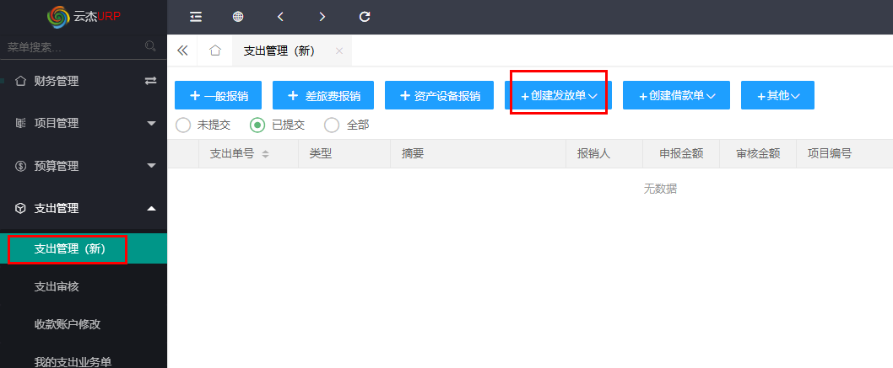

图2

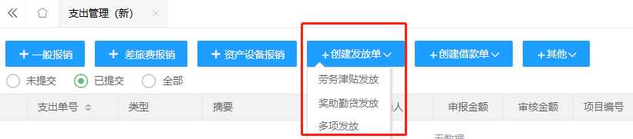

图3

【劳务津贴发放】：普通教师、外部人员、学生的各种劳务费

【奖助勤贷发放】：专门发放学生奖助学金等**免税项**的，这里是**完全免税**，学生劳务等需要扣税的请在劳务津贴发放中发放，非学生免税发放的严禁使用此项。

根据实际情况，选择 【劳务发放】或【奖助勤贷发放】（操作步骤相同，以劳务津贴发放为例）

1. **项目选择**

在图3界面选择劳务津贴发放按钮，进入到图4项目选择界面。

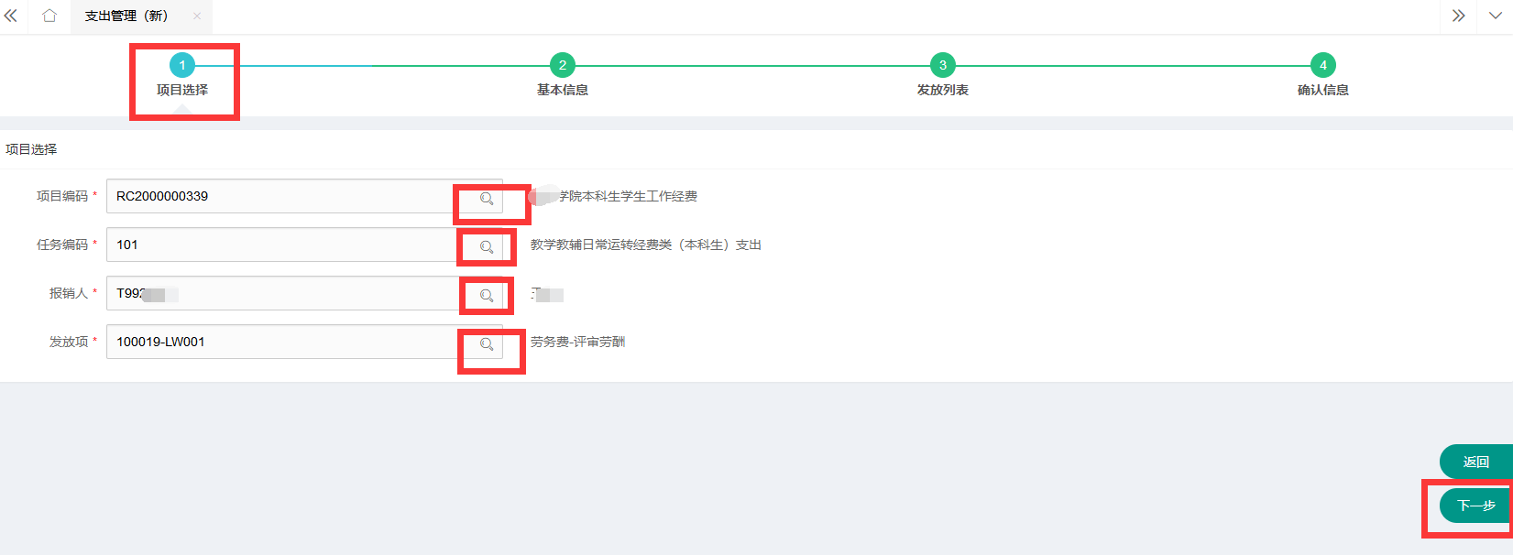

图4

**请按顺序依次**选择项目、任务以及发放项！确认项目信息无误后，然后点击下一步按钮，进入到图5基本信息界面。

1. **基本信息**

在此界面，确认发放的项目信息：如若发放的项目/任务/发放项有误，返回上一步修改；如若项目信息无误，填写发放备注，点击【下一步】，进入到图6发放列表界面。

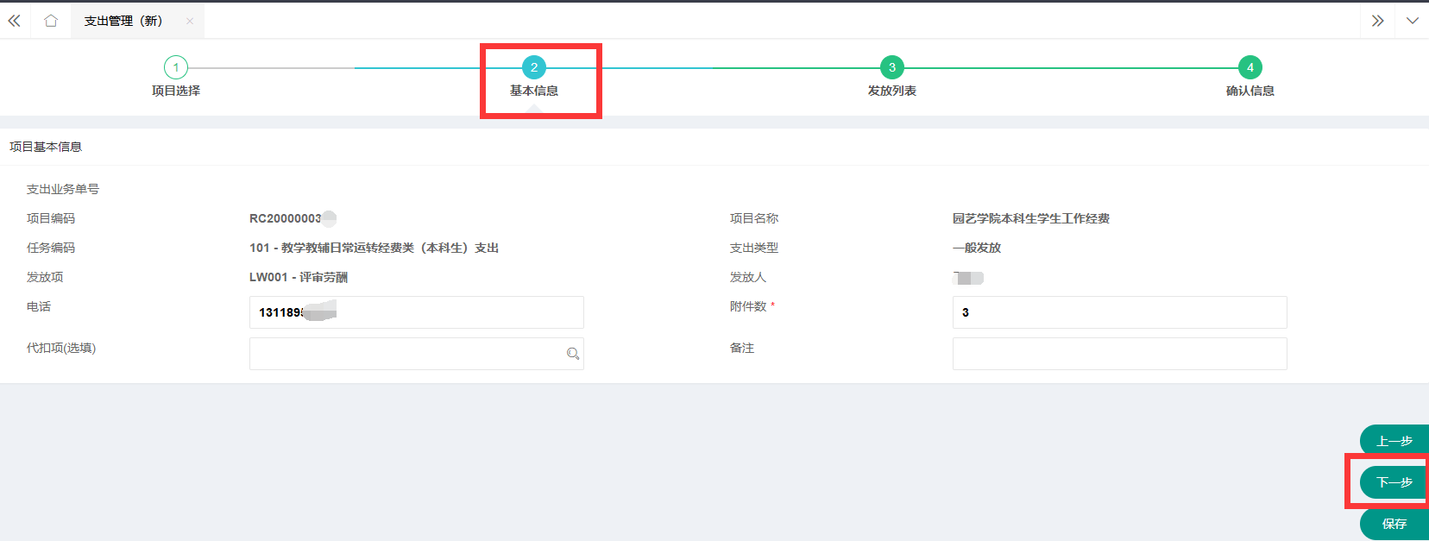

图5

**代扣说明：**是指在发放时需要扣下来的钱的说明，比如我给A老师发劳务，但是因为A老师之前打碎了杯子，需要从发放的金额里扣除，这里就可以写个说明，为什么扣钱。

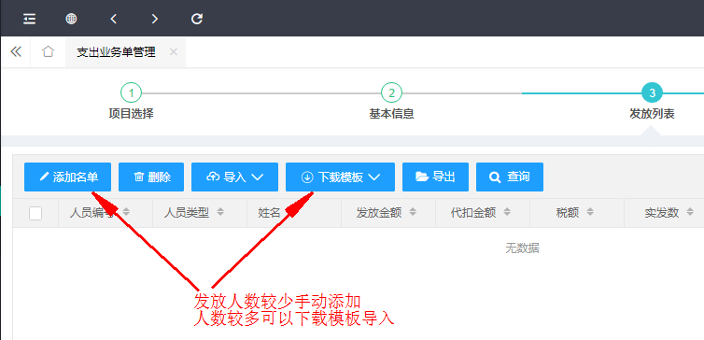

图6

1. **发放列表**

在图6发放列表界面，可以根据发放人数的多少，选择不同的添加方式：人数较少，选择【添加名单】如图7，在此界面添加校内人员；

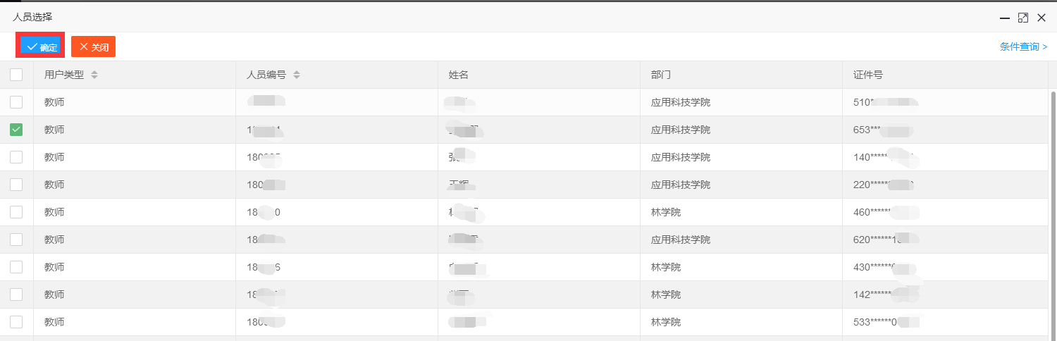

图7

人数较多，通过下载模板按钮，填写完毕，再点击导入按钮，将填写完成的模板信息导入系统，如图8。

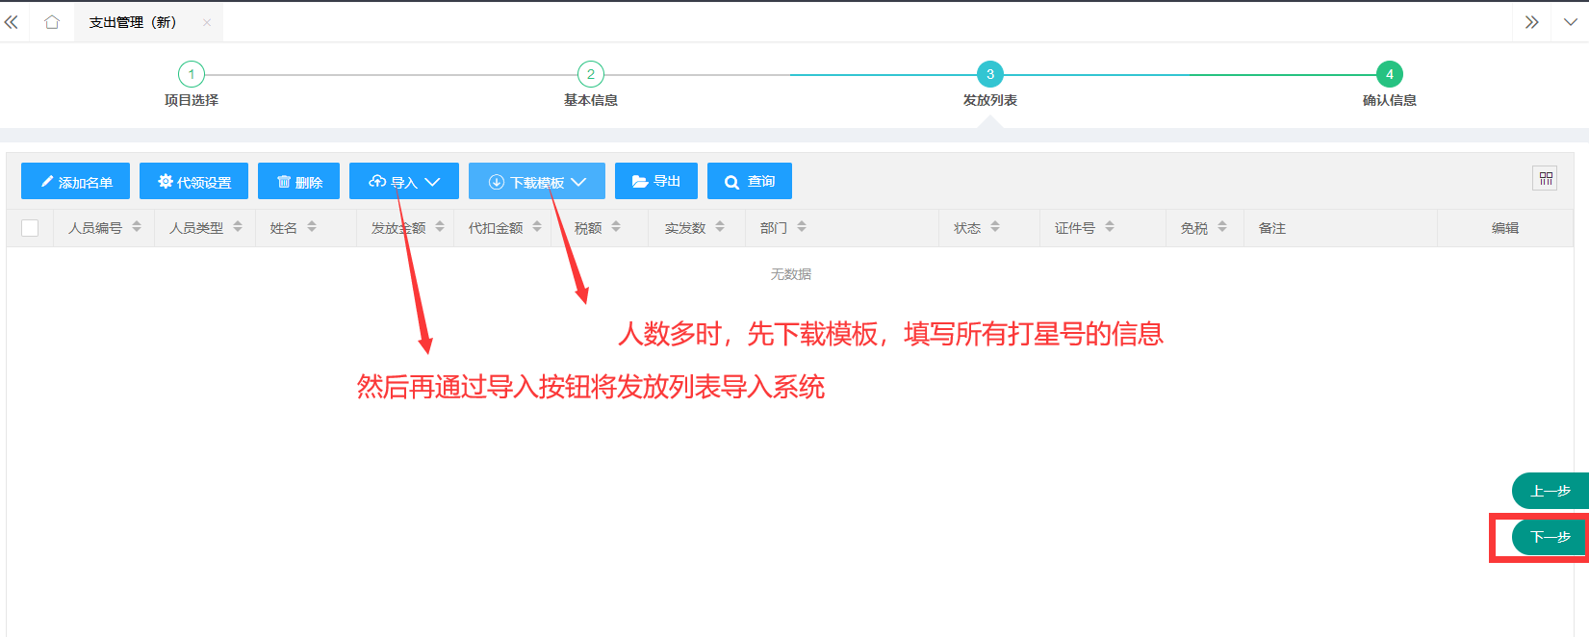

图8

如果是校外人员，则通过添加外部人员按钮进行添加。如果该外部人员是第一次添加到系统，则需要在点击添加外部人员按钮之前，先在外部人员信息维护中先添加相关信息，如图9。

注意：外部人员维护仅需维护一次，下次就可以重复使用该外部人员；

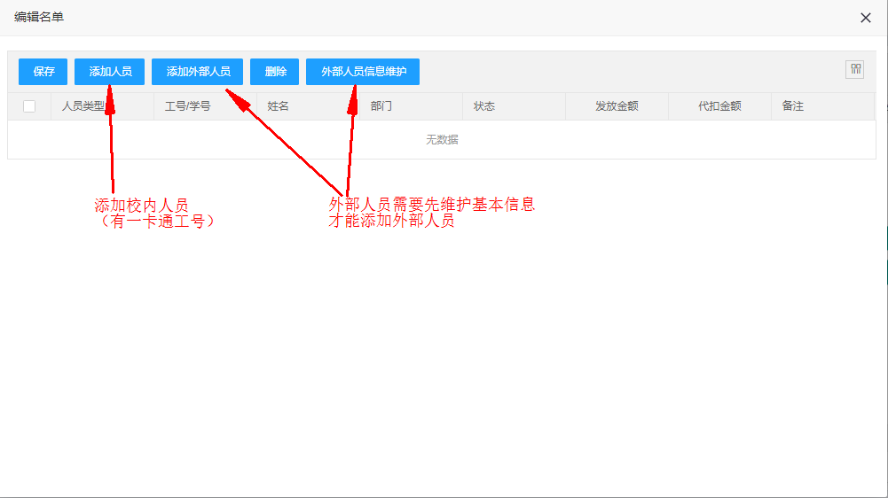

图9

添加发放人员之后，点击保存按钮，进入到图10界面，在此界面输入发放人的相应发放金额，人员信息以及发放金额信息添加完成后，点击保存，然后进行下一步，进入图11确认信息界面。

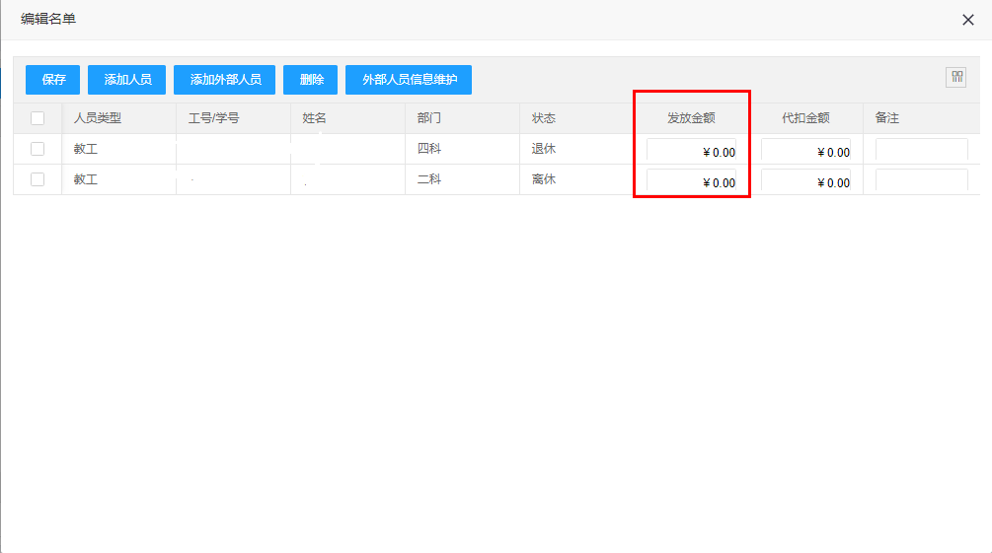

**图10**

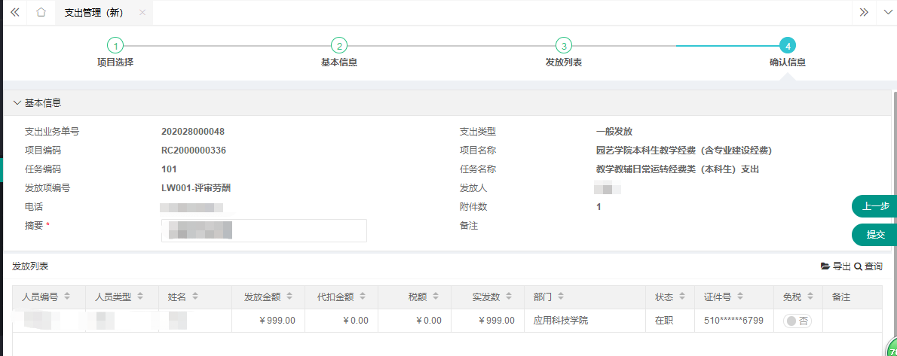图11

1. **确认信息**

在图11确认信息界面，可以确认基本信息以及发放列表无误后就可以进行提交，提交之后再打印；如若发放信息有误，返回至相应步骤进行修改，修改完成后再提交打印。

注：这里产生的税额是预计的税额，实际税额以财务处为准。（差异原因：有些劳务单已提交但是还未记账，计税基数还没有算入，所以网页端是一个预计的税额）